税务行政复议申请
【业务描述】
公民、法人和其它组织（以下简称申请人）认为税务机关的具体行政行为侵犯其合法权益，可依法向税务行政复议机关申请行政复议，税务行政复议机关依法受理行政复议申请，做出行政复议决定。
【报送资料】
（1）《行政复议申请书》（书面申请）或《行政复议申请笔录》（口头申请）；
（2）行政复议申请对应具体行政行为的决定性文书；
（3）申请人申请与征税行为有关的行政复议的，应同时提交依照税务机关的纳税决定已先行缴纳或者解缴税款及滞纳金或提供相应担保的凭证；
（4）申请人认为被申请人不履行法定职责的，应同时提供要求被申请人履行法定职责而被申请人未履行的证明材料；
（5）申请人委托代理人参加行政复议的，应提交由申请人签名或盖章的授权委托书。
【基本流程】
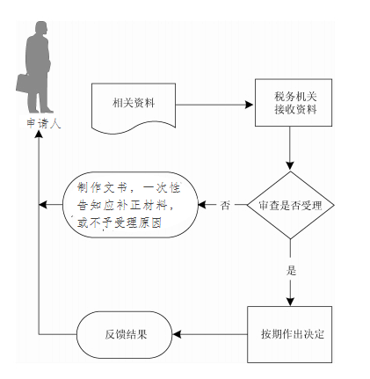
【法律依据】
《中华人民共和国行政复议法》
《中华人民共和国行政复议法实施条例》
《税务行政复议规则》（国家税务总局令第21号）
【办理时限】
（1）申请人可以在知道税务机关做出具体行政行为之日起60日内提出行政复议申请。因不可抗力或者被申请人设置障碍等原因耽误法定申请期限的，申请期限的计算应当扣除被耽误时间。
（2）复议机关收到行政复议申请后，应当在5日内审查，决定是否受理。对不符合规定的行政复议申请，决定不予受理，并书面告知申请人。
复议机关应当自受理申请之日起60日内做出行政复议决定。情况复杂，不能在规定期限内做出行政复议决定的，经复议机关负责人批准，可以适当延长，并告知申请人和被申请人；但延长期限最多不超过30日。
【办理地点】
税务行政复议机关
国家税务总局石河子税务局：石河子市北二路173号
【联系方式】
国家税务总局石河子税务局 09939-2082963

